XRW-300BL热变形、维卡软化点温度测定仪
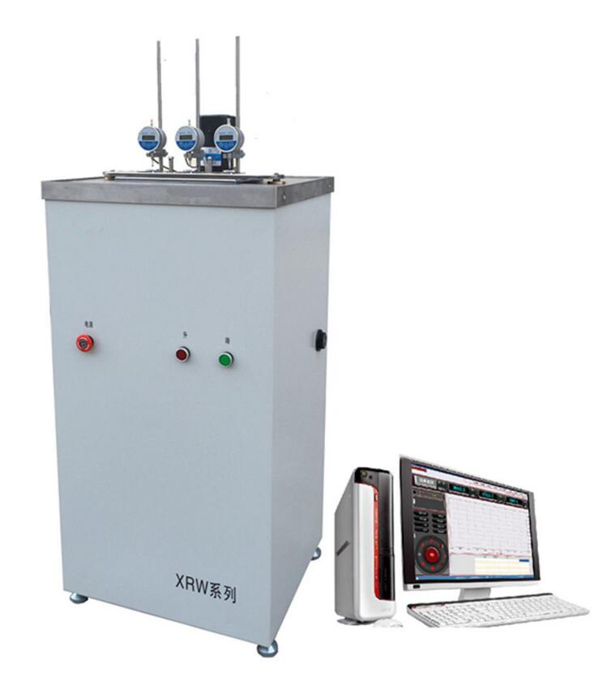
仪器概述
本机是依据最新的国际标准和国家标准而设计制造的非金属材料试验仪器，主要用于塑料、硬橡胶、尼龙、电绝缘材料、长纤维增强复合材料、高强度热固性层压材料等非金属材料的热变形温度及维卡软化点温度的测定。
仪器特点
采用PC机控制，数显千分表测变形，实时曲线绘制，直接在PC机上对试验数据进行二次处理，试验数据可以导入到OFFICE软件中，进行编辑排版。
符合标准
标准号 | 标准名称
GB/T 1633 | 维卡软化温度（VST）的测定
GB/T 1634.1 | 塑料 负荷变形温度测定（通用试验方法）
GB/T 1634.2 | 塑料 负荷变形温度测定（塑料、硬橡胶和长纤维增强复合材料）
GB/T 1634.3 | 塑料 负荷变形温度测定（高强度热固性层压材料）
GB/T 8802 | 热塑性塑料管材、管件维卡软化温度的测定
ISO 2507、ISO 75、ISO 306、ASTM D1525,ASTM D648等。
工作原理
维卡（VST）定义：把试样放在液体介质或加热箱中，在等速升温条件下测定标准压针在（50+1）N力的作用下，压入从管材或管件上切取的试样内1mm时的温度。

热变形（HDT）定义：标准试样以平放（优选）或侧立方式承受三点弯曲恒定负荷，使其产生GB/T 1634相关部分规定的其中一种弯曲应力，在匀速升温条件下，测量达到与规定的弯曲应变增量相对应的标准挠度时的温度。
技术参数
XRW-300BL热变形、维卡软化点温度测定仪
试样架提取方式 | 自动升降
控制方式 | 单片机和PC机分布式控制系统
控温范围 | 室温～300℃
升温速率 | A速度：5±0.5℃/6min；B 速度：12±1.0℃/6min。
温度准确度 | ±0.5℃
温度测量点 | 1个
试样工位 | 3工位
变形分辨率 | 0.001mm
变形测量范围 | 0～10mm
试样支承跨距 | 64mm、100mm（美标可调节尺寸）
变形测量准确度 | 0.005mm
加热介质 | 甲基硅油；闪点300℃以上、200厘斯以下（客户自备）
冷却方法 | 150℃以上自然冷却，150℃以下水冷或自然冷却；
仪器尺寸 | 600mm×600mm×1400mm
所需空间 | 前后1m，左右0.6m
电源 | 4500VA 220VAC 50H

仪器配置
XRW-300BL热变形、维卡软化点温度测定仪
主机 |  | 一台
联想商务电脑 |  | 一套
彩色喷墨惠普打印机 |  | 一台
基于WIN98\2000\XP中文版下试验软件 |  | 一套
电源线 彩色喷墨惠普打印机 |  | 一根
信号线 |  | 一根
试样架 |  | 三个
远传数显千分表 |  | 三支
热变形压头 |  | 三个
维卡压针 |  | 三个
信号线 |  | 一根
装配工具 |  | 1把
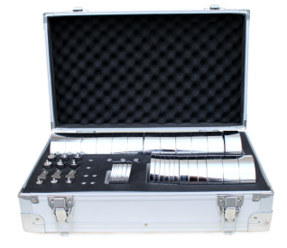砝码箱 | A码 | 1000g | 12个
 | B码 | 900g | 3个
 | C码 | 500g | 3个
 | D码 | 200g | 6个
 | E码 | 100g | 3个
 | F码 | 50g | 3个
 | G码 | 20g | 6个
 | H码 | 10g | 3个
 | I码 | 5g | 3个
 | T码 | 2g | 6个
 | W码 | 60(负载杆) | 3个

